ĐẠI HỌC QUỐC GIA HÀ NỘI

TRƯỜNG ĐẠI HỌC CÔNG NGHỆ



Use Case Analysis Solution

Hệ thống quản lý tạp chí mã nguồn mở

Open Journal System (OJS)

Bộ môn : Phân tích và thiết kế hướng đối tượng

|  |  |
| --- | --- |
| **Giảng viên:** | **Đặng Đức Hạnh** |
|  | **Trần Mạnh Cường** |

|  |  |
| --- | --- |
| **Nhóm thực hiện:** |  |
| Nguyễn Đức Quyền | 21020388 |
| Phạm Xuân Trường | 21020417 |
| Nguyễn Viết Tú | 21020092 |
| Dương Đình Mạnh | 21020350 |
| Nguyễn Trọng Bảo Hưng | 21020333 |
| Hoàng Minh Quân | 21020272 |

|  |  |  |
| --- | --- | --- |
| **Từ điển thuật ngữ** | | |
| STT | Thuật ngữ | Dịch |

|  |  |  |
| --- | --- | --- |
| **Từ điển từ viết tắt** | | |
| STT | Từ viết tắt | Viết đầy đủ |
| 1 | OJS | Open Journal System |
| 2 | PKP | Public Knowledge Project |

Mục Lục

Lời nói đầu 1

1. Giới thiệu 2

1.1. Mục đích 2

1.2. Đối tượng báo cáo và đề xuất cách đọc 2

1.3. Phạm vi dự án 3

1.4. Tài liệu tham khảo 3

2. Use Case Realization Interaction Diagrams 4

2.1. Register 4

2.2. Login 5

2.2.1. Forgot Password 6

2.3. Information setting 6

2.4. Notification setting 7

2.5. Time setting 7

2.6. Language setting 7

2.7. User management 8

2.8. Role Editing 8

2.9. Authoring 9

2.10. Editorial Workflow 10

2.10.1. Submissions 10

2.10.2. Review 11

2.10.3. Copyediting 11

2.10.4. Production 12

3. Use Case Realization View of Participating Classes (VOPCs) 12

3.1. Register VOPC 12

3.2. LogIn VOPC 13

3.3. AccountManagement VOPC 13

3.4. Authoring VOPC 16

3.5. Editorial Workflow VOPC 16

4. Map 16

5. Mục lục ảnh 19

Lịch sử sửa đổi

|  |  |  |  |
| --- | --- | --- | --- |
| Họ tên | Thời gian | Lý do sửa đổi | Phiên bản |
| Phạm Xuân Trường |  | Khởi tạo tài liệu | 1.0 |
| Phạm Xuân Trường |  | Giới thiệu, Cơ chế thiết kế | 1.1 |
| Phạm Xuân Trường |  | Định nghĩa các trừu tượng chính | 1.2 |
| Phạm Xuân Trường |  | Vẽ biểu đồ, Bổ sung các định nghĩa trừu tượng chính | 1.3 |
| Dương Đình Mạnh | 19/3/2024 | 6.0 cho đến 10.0 | 1 |
| Hoàng Minh Quân | 21/3/2024 | 2.0 cho đến 5.0 | 1 |
| Nguyễn Đức Quyền | 24/3/2024 | chỉnh format trang | 1 |
|  |  |  |  |

Lời nói đầu

Hệ thống OJS được phát hành lần đầu tiên vào năm 2002 với tư cách là một sáng kiến nghiên cứu và phát triển của PKP ( Dự án Tri thức Công cộng) của Trường Đại học British Columbia. Hiện tại, phần mềm tiếp tục được phát triển dưới sự đồng bảo trợ của PKP Đại học British Columbia cùng với Trung tâm Nghiên cứu Xuất bản Canada và Thư viện đại học Simon Fraser. Năm 2016, OJS được phát hành với phiên bản 3.0 hoàn toàn mới, với bản vá về lỗ hổng bảo mật và giao diện hướng người dùng.

OJS là một hệ thống quản lý, xuất bản website và Tạp chí. Phần mềm bao quát tất cả các khía cạnh để xuất bản một Tạp chí trực tuyến, từ việc thiết lập một website Tạp chí tới các tác vụ vận hành như quá trình nộp bài của tác giả, phản biện chuyên gia, biên tập, xuất bản, lưu kho và lập chỉ mục cho Tạp chí. OJS giúp phân quyền người dùng trong một tổ chức, theo dõi công việc của biên tập viên, tùy chỉnh tính năng cho trang web tạp chí. Một phiên bản cài đặt OJS có thể hỗ trợ hoạt động của nhiều tạp chí.

OJS đang được sử dụng trong các tổ chức nghiên cứu, viện hàn lâm, tổ chức giáo dục,... Giúp lưu trữ các bài báo nghiên cứu và xuất bản tạp chí trực tuyến. Nhờ thế mà thời gian so với các công đoạn thủ công ngày càng rõ rệt.

*Tóm tắt : Trong báo cáo này, nhóm trình bày và phân tích các chức năng của hệ thống quản lý Tạp chí mở OJS (Open Journal System). Các quá trình để đăng bài lên trang web, từ khâu nhận bài, phản biện, biên tập cho tới xuất bản. Các thao tác và tính năng mới trên phiên bản OJS 3.0.*

# Giới thiệu

## Mục đích

Đây là bài báo cáo nằm trong học phần Phân tích và thiết kế hướng đối tượng về Use Case Analysis cho Hệ thống Tạp chí Mở OJS (Open Journal System).

Mục đích của Phân tích Use Case là để tách biệt các mối quan tâm của người xác định hệ thống (được đại diện bởi mô hình Use Case và các yêu cầu của hệ thống) với các mối quan tâm của những người thiết kế hệ thống. Việc vẽ những biểu đồ Use Case cung cấp một cấu trúc trong mô hình thiết kế, tổ chức các đối tượng liên quan đến Use Case đó. Các bản vẽ này thường bao gồm các biểu đồ cộng tác và biểu đồ tuần tự mô tả hành vi của Use Case theo các đối tượng cộng tác. Hay người dùng cuối.

## Đối tượng báo cáo và đề xuất cách đọc

Các đối tượng cho bài báo cáo:

1. Người phát triển: Ngươi phụ trách phát triển hệ thống, cải thiện các chức năng còn hạn chế.
2. Người phụ trách: Người phụ trách cài đặt và quản lý các trang web tạp chí cho tổ chức nhất định. Đảm nhiệm tìm hiểu và nâng cấp khi có các phiên bản cài đặt mới của OJS
3. Người sử dụng: Người dùng trang web để viết tạp chí, phản biện và xuất bản.
4. Người viết tài liệu trong tương lai.

Nội dung của báo cáo gồm 3 phần:

1. **Use Case Realization Interaction Diagrams:** Các bản vẽ use case thể hiện cách một use case sẽ được triển khai với từng đối tượng khác nhau.
2. **View of Participating Classes:** View of Participating Classes tạo ra một biểu đồ lớp cho thấy các lớp trong một gói hoặc các lớp tương tác trong một bản vẽ use case.
3. **Map:** Khi các lớp phân tích được xác định, điều quan trọng là xác định các cơ chế phân tích áp dụng cho các lớp đã xác định.

## Phạm vi dự án

Hệ thống Tạp chí Mở hay Open Journal Systems (OJS) là phần mềm nguồn mở được [Dự án Tri thức Công cộng](https://pkp.sfu.ca/) phát triển để xuất bản và quản lý các tạp chí học thuật.

Hệ thống OJS sẽ được triển khai trên nền tảng web và có thể truy cập từ các thiết bị thông minh khác nhau như máy tính, máy tính bảng và điện thoại thông minh. Người dùng cuối của hệ thống bao gồm:

* Tác giả: Các nhà nghiên cứu, học giả nộp bài viết cho các tạp chí.
* Biên tập viên: Đội ngũ biên tập viên quản lý quy trình đánh giá và xuất bản bài viết.
* Quản lý tạp chí: Quản lý và điều hành các tạp chí trong hệ thống.
* Người đọc: Cộng đồng học thuật truy cập và đọc nội dung tạp chí.

## Tài liệu tham khảo

[1] Mã nguồn của hệ thống: <https://github.com/pkp/ojs>

[2] Website Open Journal System: <https://openjournalsystems.com/ojs-3-user-guide>

# Use Case Realization Interaction Diagrams

## Register

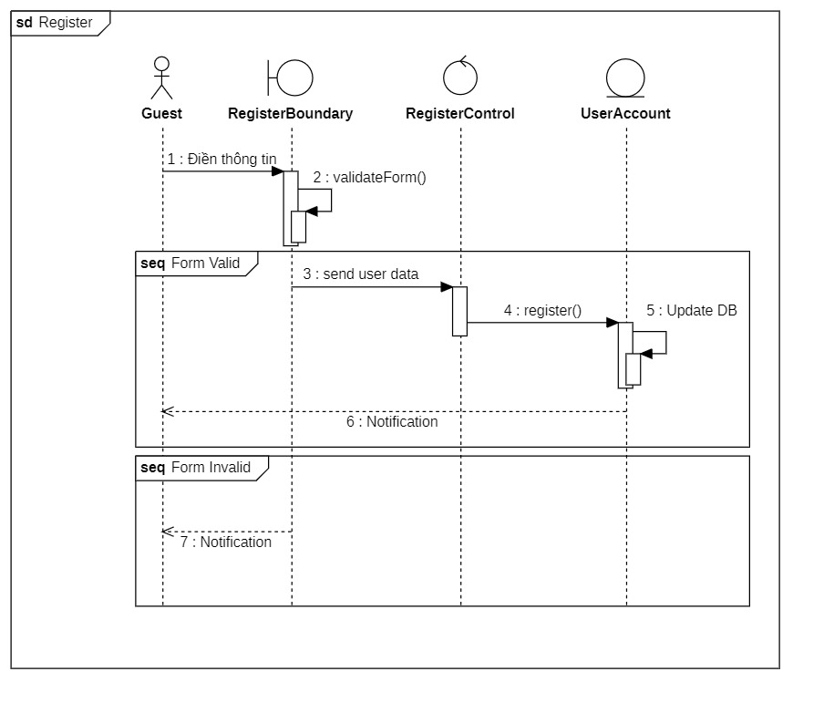

Hình ‑: Bản vẽ tuần tự đăng ký

## Login

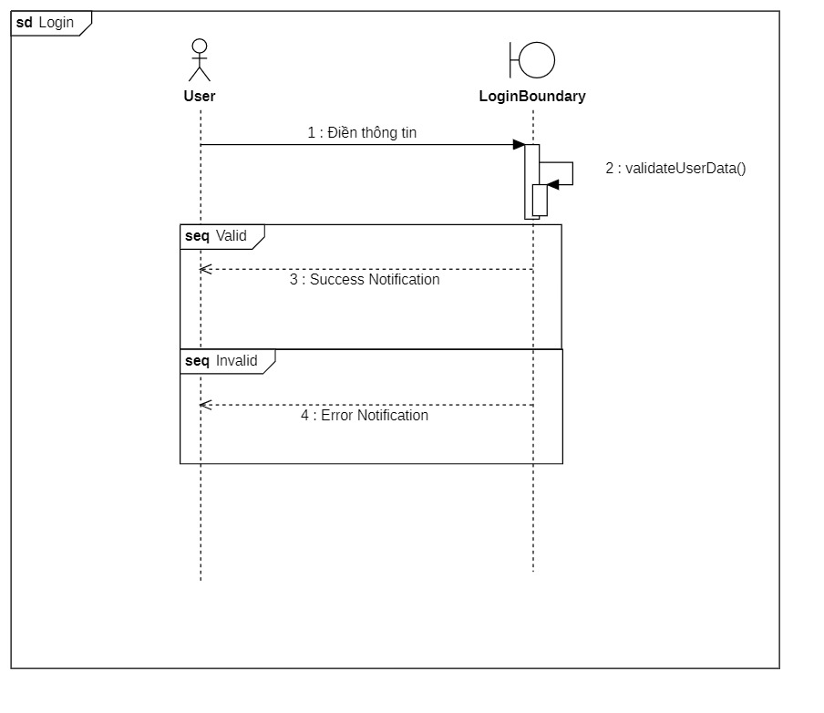

Figure ‑: Bản vẽ tuần tự đăng nhập

### Forgot Password

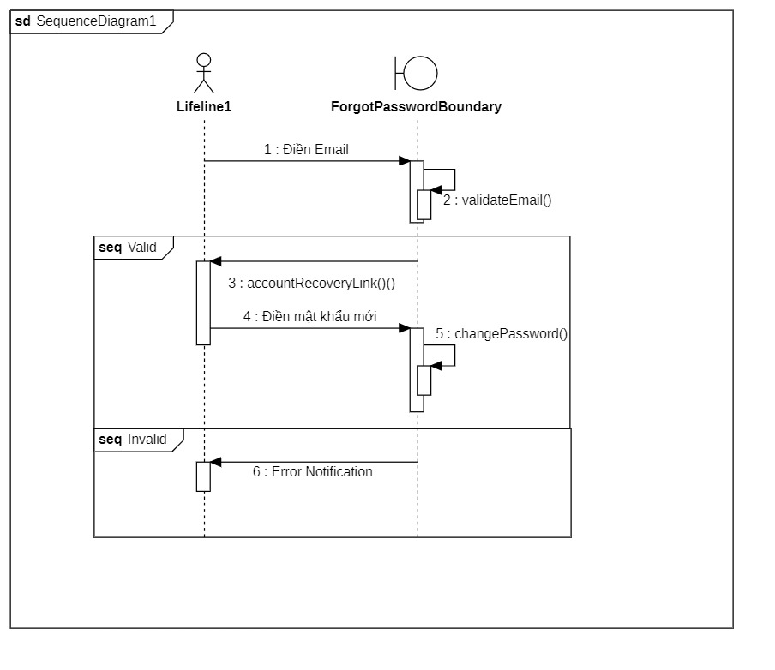

Hình ‑: Bản vẽ tuần tự quên mật khẩu

## Information setting

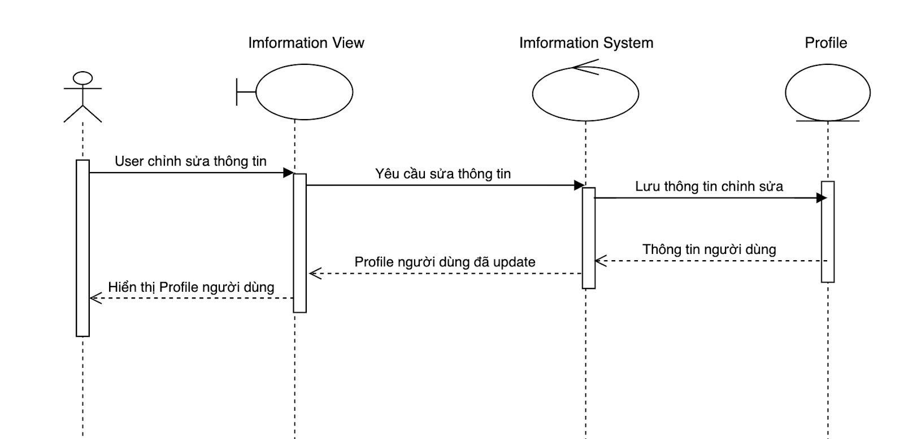

Hình ‑: Bản vẽ tuần tự cài đặt

## Notification setting

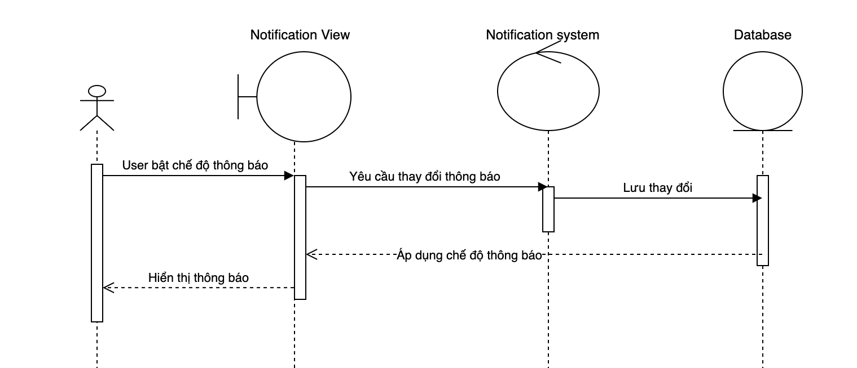

Hình ‑: Bản vẽ tuần tự cài đặt thông báo

## Time setting

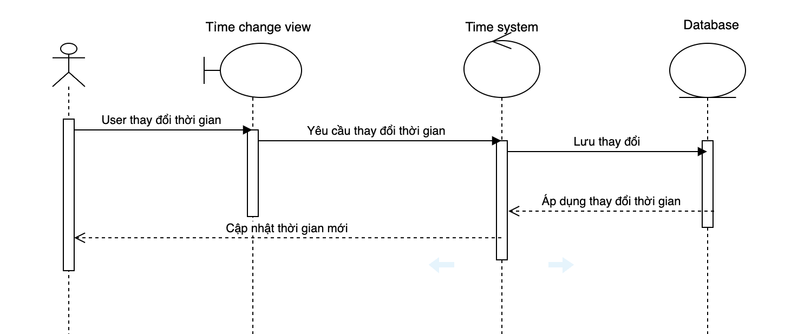

Hình ‑: Bản vẽ tuần tự cài đặt thời gian

## Language setting

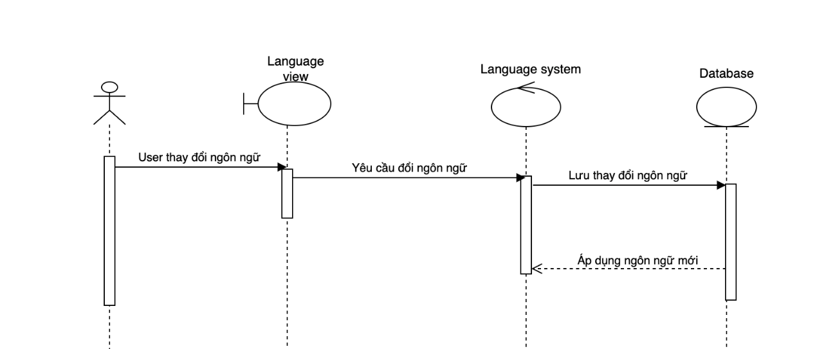

Hình ‑: Bản vẽ tuần tự cài đặt ngôn ngữ

## User management

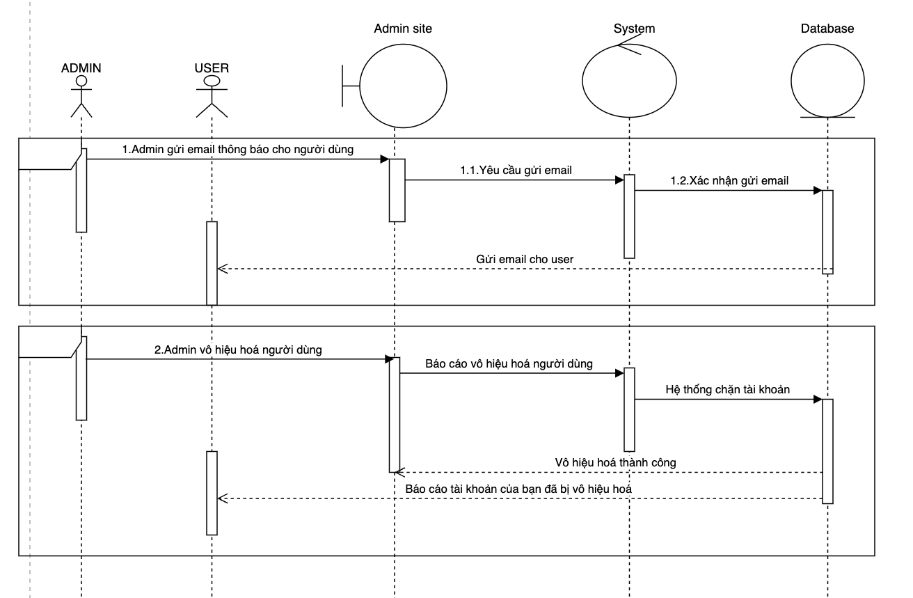

Hình ‑: Bản vẽ tuần tự quản lý người dùng

## Role Editing

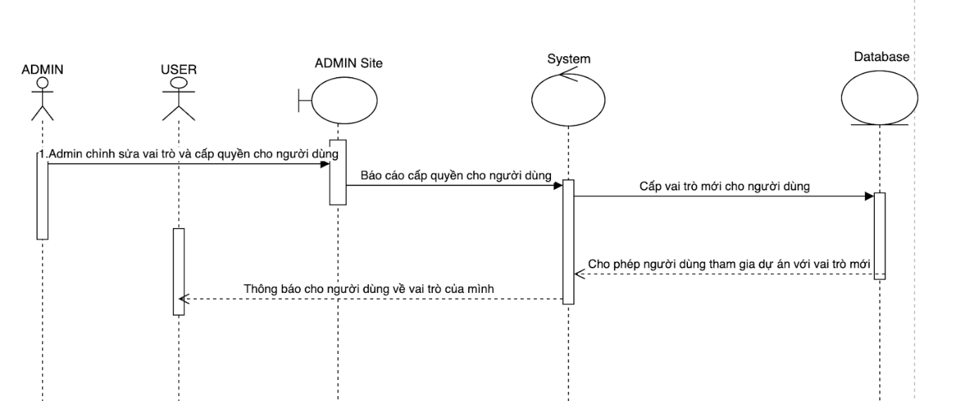

Hình ‑: Bản vẽ tuần tự cấp quyền vai trò người dùng

## Authoring

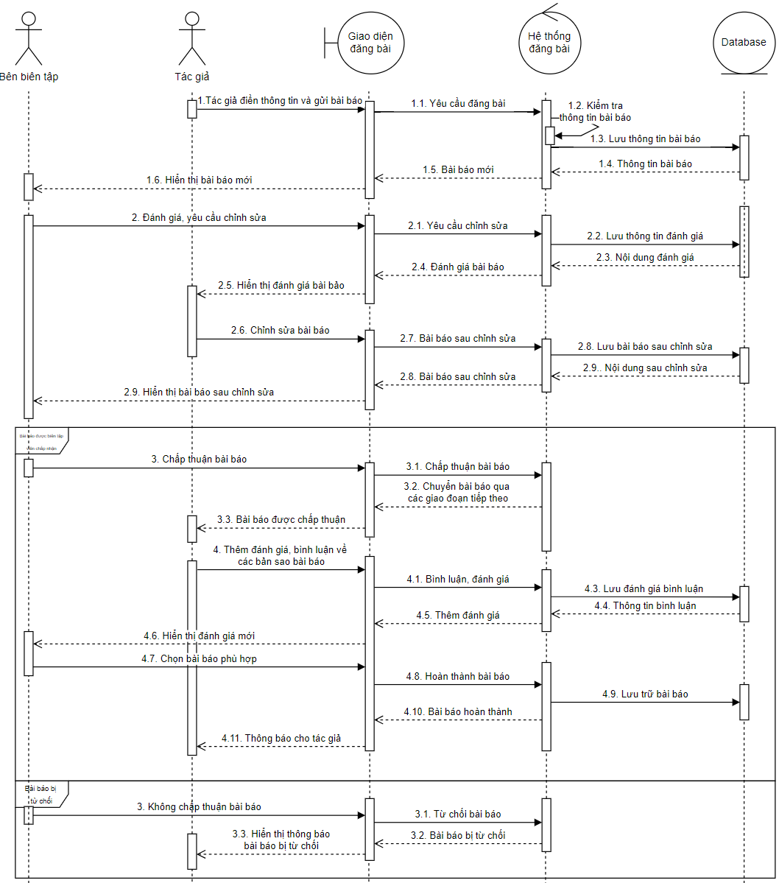

Figure ‑: Bản vẽ tuần tự đăng bài

## Editorial Workflow

### Submissions

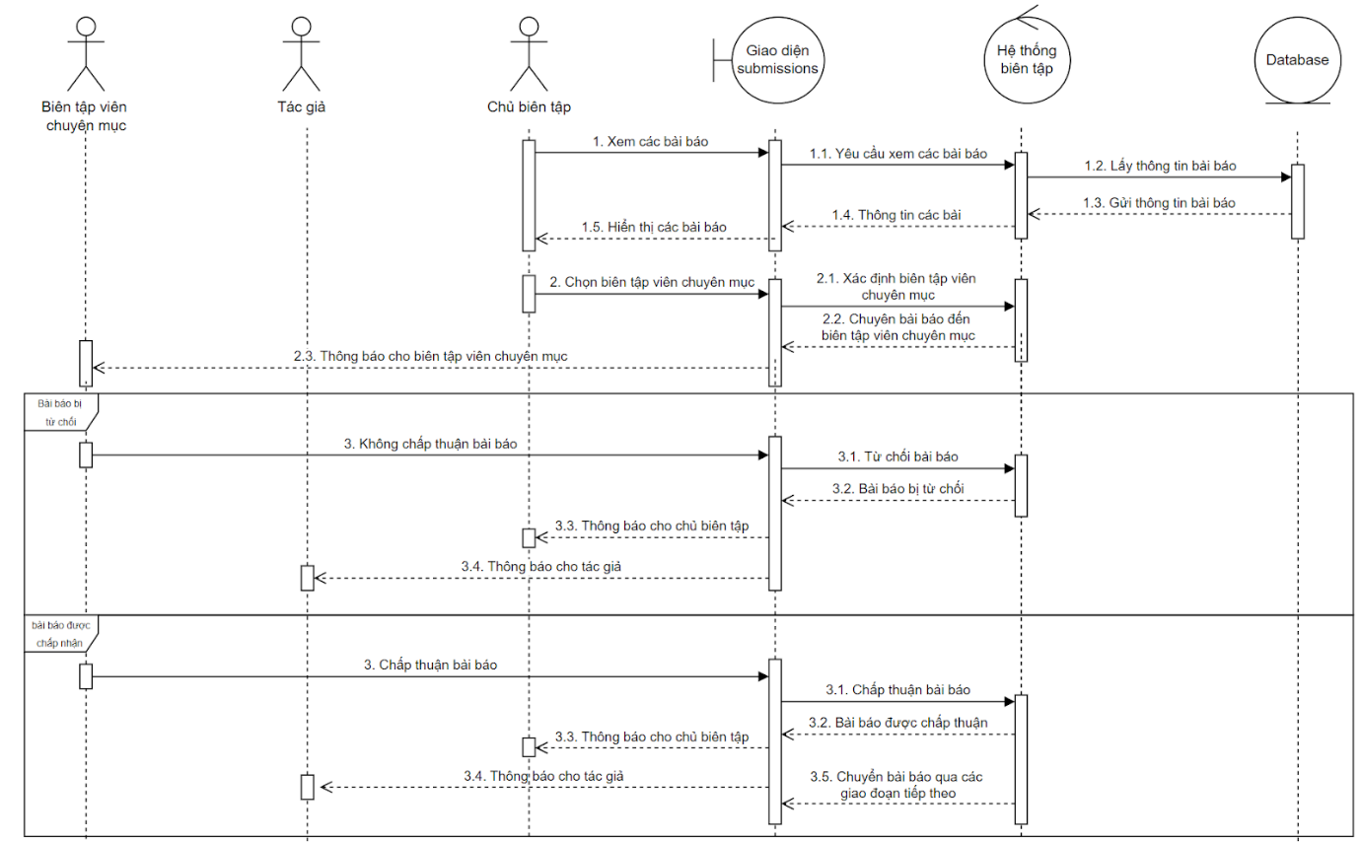

Hình ‑: Bản vẽ tuần tự quy trình phản biện

### Review

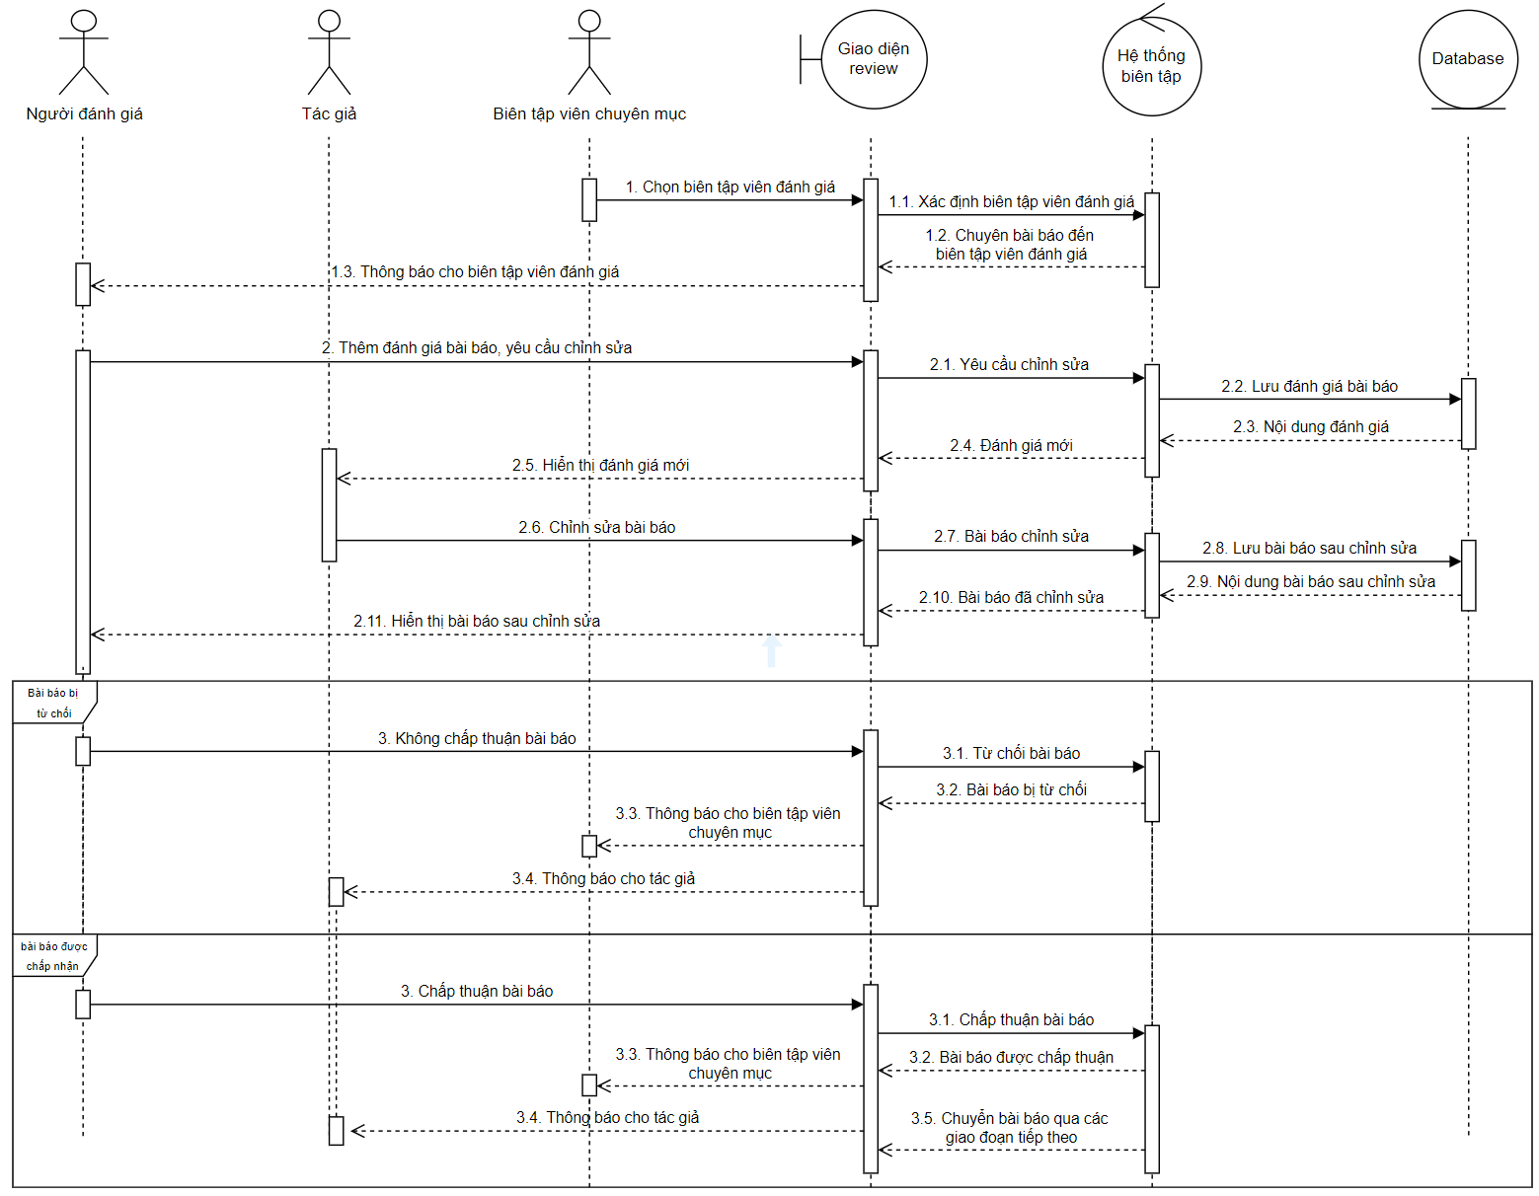

Hình ‑: Bản vẽ tuần tự quy trình đánh giá

### Copyediting

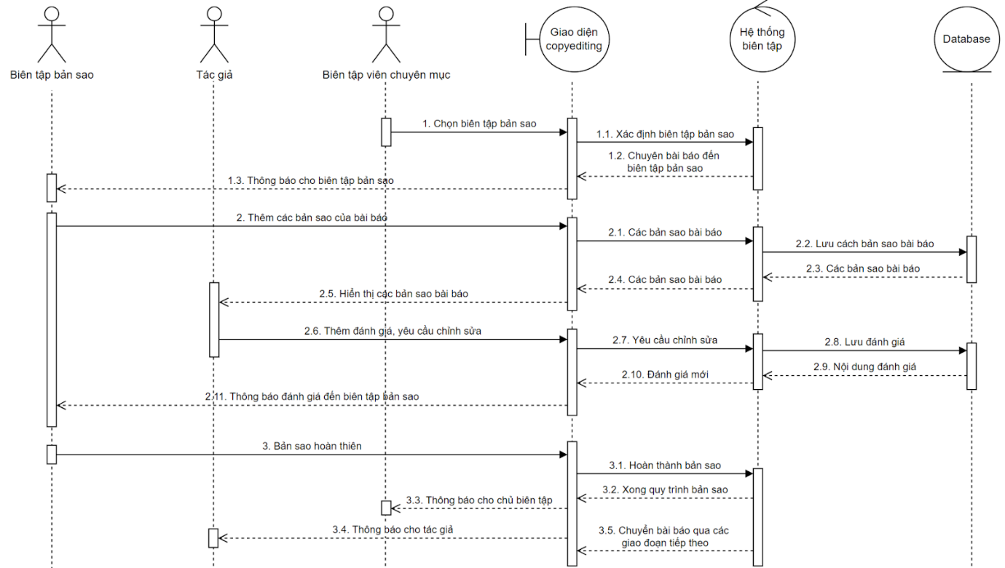

Hình ‑: Bản vẽ tuần tự quy trình copy

### Production

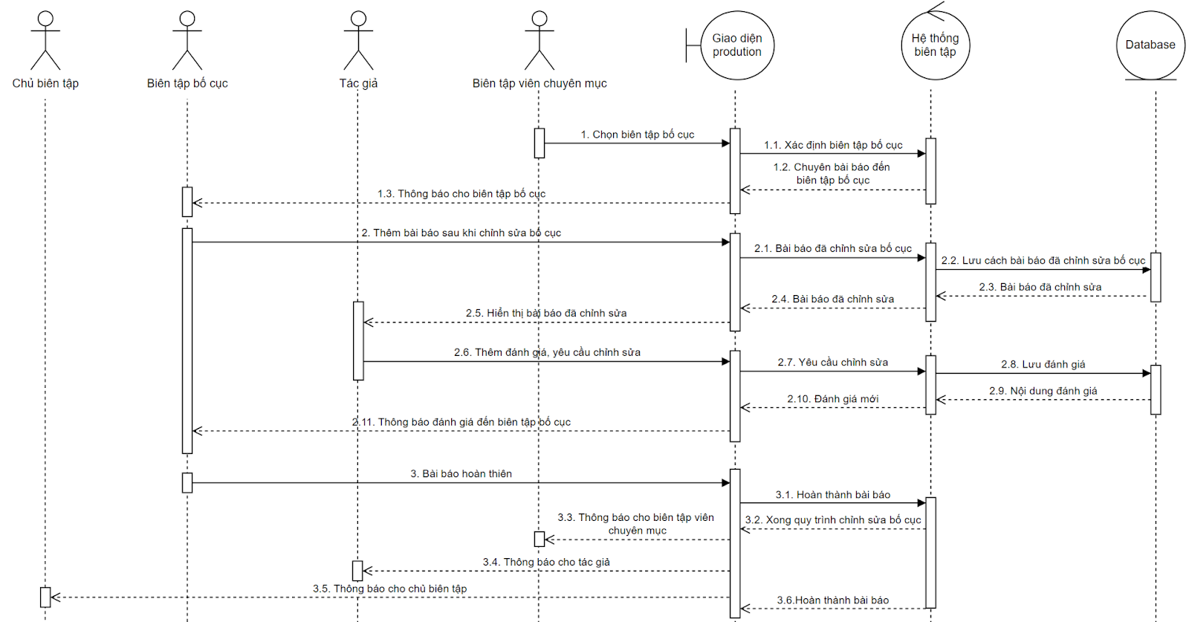

Hình ‑: Bản vẽ tuần tự quy trình xuất bản

# Use Case Realization View of Participating Classes (VOPCs)

## Register VOPC

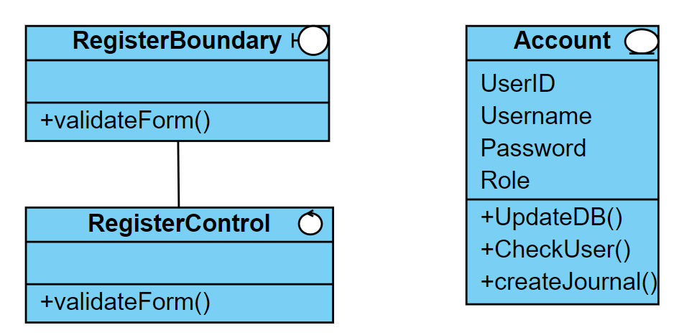

Hình ‑: Đăng ký - VOPCs

## LogIn VOPC

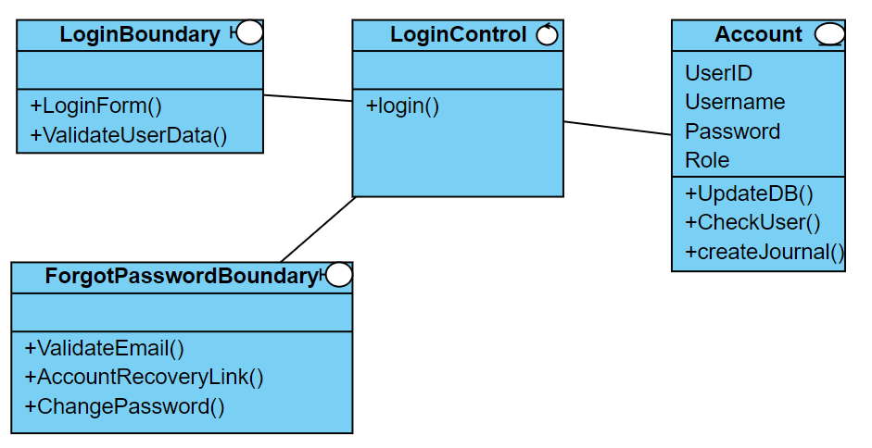

Hình ‑: Đăng nhập & quên mật khẩu– VOPCs

## AccountManagement VOPC

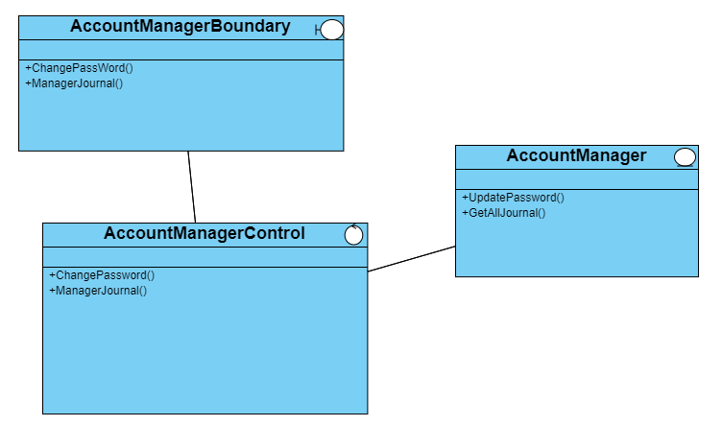

Hình ‑: Quản lý tài khoản – VOPCs

## **Information setting VOPC**

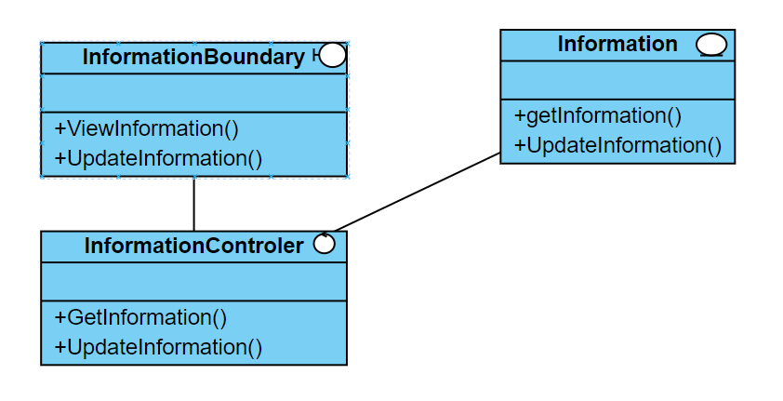

Figure ‑: Cài đặt thông tin - VOPCs

## Notification VOPC

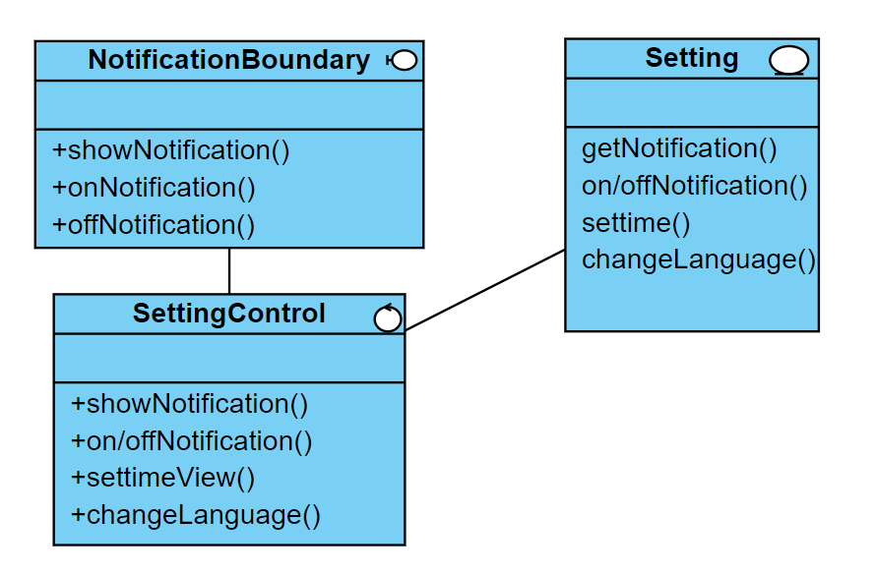

Figure ‑: Cài đặt thông báo - VOPCs

3.6. Time setting VOPC

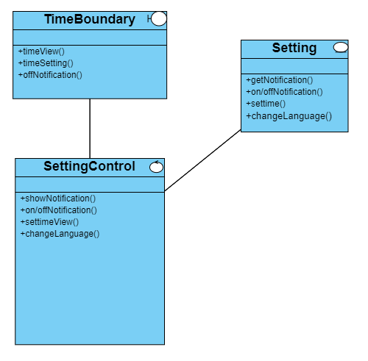

Figure ‑: Cài đặt thời gian - VOPCs

3.7. Language VOPC

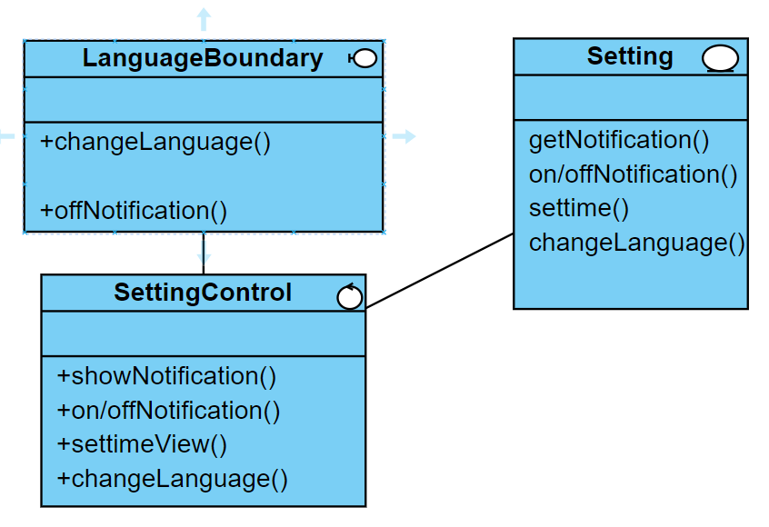

Figure ‑: Cài đặt ngôn ngữ - VOPCs

3.8. Roles editing VOPC

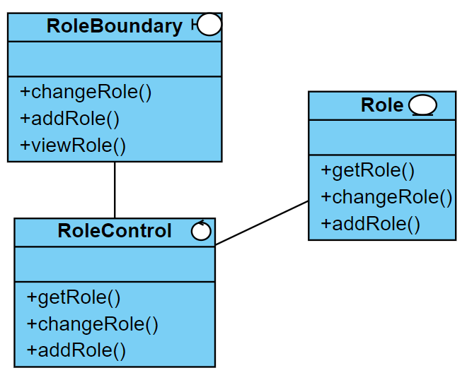

Figure ‑: Chỉnh sửa vai trò người dùng - VOPCs

## Authoring VOPC

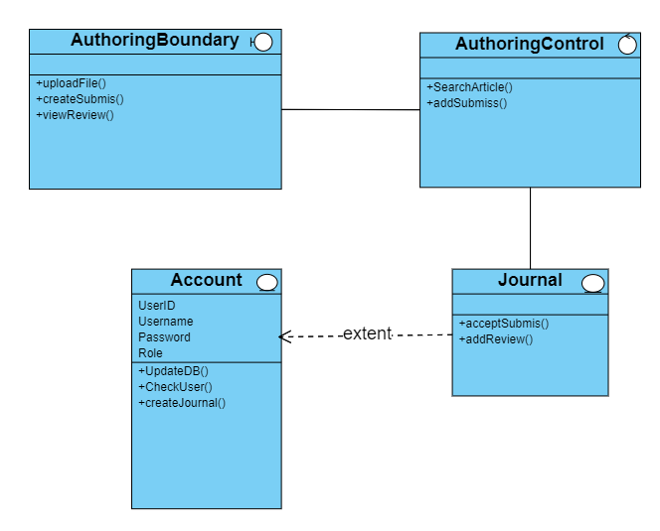

Hình ‑: Tác giả -VOPCs

## Editorial Workflow VOPC

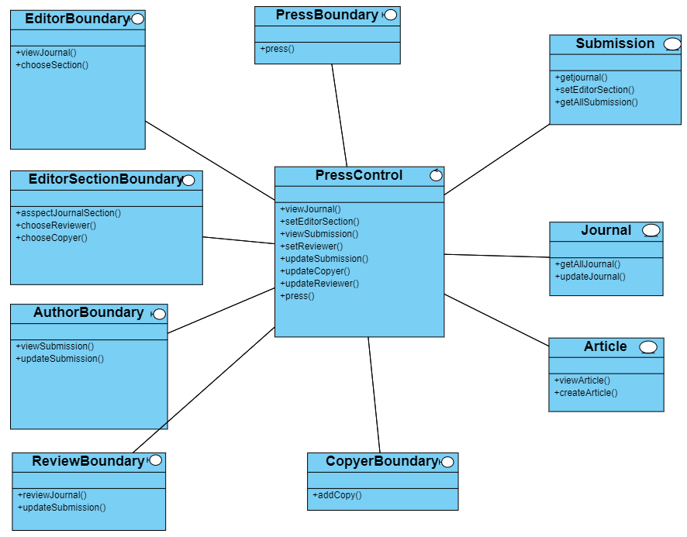

Hình ‑ : Quy trình làm việc – VOPCs

# Map

|  |  |
| --- | --- |
| **Analysis Class** | **Analysis Mechanism** |
| **User package** | |
| RegisterBoundary | None |
| LoginBoundary | Security |
| AccountManagementBoundary | Communication, Transaction management |
| ForgotPasswordBoundary | None |
| RegisterControl | Communication, Transaction management |
| Responding boundary | Communication, Distribution |
| Account | Persistence, Error detection / handling / reporting, Security, Distribution |
| Setting | Persistency, security, language management. |
| User management | Security, Authentication, Communication, Reporting. |
| Role Editing | Security, Communication, Authentication |
| **Submission package** | |
| Submissions boundary | Communication, Error detection / handling / reporting, Security |
| Review boundary | Error detection / handling / reporting, Communication |
| Copyediting boundary | Persistence, Error detection / handling / reporting, Distribution |
| Reviewer | Error detection / handling / reporting, Peer Review, Communication |
| CopyeditorControl | Error detection / handling / reporting, Distribution, Language Editing |
| Editorial Control | Error detection / handling / reporting, Security, Policy Implementation |
| Author | Persistence, Security, Submission Management |
| Journal | Persistence, Security, Distribution |
| Editor | Error detection / handling / reporting, Security, Workflow Management |
| Section editor | Error detection / handling / reporting, Distribution |
| **Press package** | |
| Press boundary | Persistence, Error detection / handling / reporting, Distribution |
| **Article package** | |
| Article | Error detection / handling / reporting, Security, Distribution |
| **Journal package** | |
| PressControl | Persistence, Error detection / handling / reporting, Distribution |
| Journal | Persistence, Error detection / handling / reporting, Distribution |
| Layout editor | Error detection / handling / reporting, Distribution, Visual Enhancement |
| DB | Persistence, Error detection / handling / reporting, Security, Distribution |

# Mục lục ảnh

Hình 2‑1: Bản vẽ tuần tự đăng ký 4

Hình 2‑2: Bản vẽ tuần tự quên mật khẩu 6

Hình 2‑3: Bản vẽ tuần tự cài đặt 6

Hình 2‑4: Bản vẽ tuần tự cài đặt thông báo 7

Hình 2‑5: Bản vẽ tuần tự cài đặt thời gian 7

Hình 2‑6: Bản vẽ tuần tự cài đặt ngôn ngữ 7

Hình 2‑7: Bản vẽ tuần tự quản lý người dùng 8

Hình 2‑8: Bản vẽ tuần tự cấp quyền vai trò người dùng 8

Hình 2‑9: Bản vẽ tuần tự quy trình phản biện 10

Hình 2‑10: Bản vẽ tuần tự quy trình đánh giá 11

Hình 2‑11: Bản vẽ tuần tự quy trình copy 11

Hình 2‑12: Bản vẽ tuần tự quy trình xuất bản 12

Hình 3‑1: Đăng ký - VOPCs 12

Hình 3‑2: Đăng nhập & quên mật khẩu– VOPCs 13

Hình 3‑3: Quản lý tài khoản – VOPCs 13

Hình 3‑4: Tác giả -VOPCs 16

Hình 3‑5 : Quy trình làm việc – VOPCs 16